新 书 推 荐

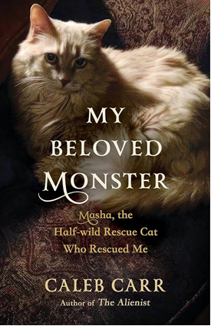
中文书名：《我心爱的野兽》
英文书名：MY BELOVED MONSTER
作 者：Caleb Carr
出 版 社：Little, Brown and Company
代理公司：WME/ANA/Lauren
页 数：352页
出版时间：2024年4月
代理地区：中国大陆、台湾
审读资料：电子稿
类 型：传记和回忆录

内容简介：

《我心爱的野兽》半是回忆录，半是写给猫咪的情书，讲述了一只被救助的半野生猫咪“玛莎”的非凡故事，她击退了一只熊，像后卫一样擒住了卡勒，并像任何猫和主人一样，与他亲密无间。

这本书深入探讨了卡尔艰难而充满暴力的童年，同时探索了他与猫的深刻联系。通过他辛酸而抒情的写作，我们跟随他思考猫在他生活中的存在：他第一次见到了被救助的猫咪玛莎，这次相遇震惊了收容所的工作人员，他把玛莎带去了他位于苦难山（Misery Mountain）脚下宽敞而与世隔绝的家。

卡勒毕生研究关于猫咪行为的文学，以及他多年来与猫相处的经验，帮助他破译了玛莎的内心世界。卡勒和玛莎的故事是一段鼓舞人心、积极向上的关系，适合各种背景和兴趣的读者——一个独一无二的爱的故事。

作者简介：

卡勒·卡尔（Caleb Carr）是广受好评的畅销书作家，他的作品有《黑暗天使》（THE ANGEL OF DARKNESS）、《精神病学家》（THE ALIENIST）、《恐怖的教训》（THE LESSONS OF TERROR）等。他拥有军事和外交史学位，曾在巴德学院任教。他的新闻报道曾在《华盛顿邮报》、《纽约时报》和《华尔街日报》上发表。卡尔是土生土长的纽约人，他的家在纽约州的樱桃平原。

感谢您的阅读！
请将反馈信息发至：版权负责人
Email：Rights@nurnberg.com.cn
安德鲁·纳伯格联合国际有限公司北京代表处
北京市海淀区中关村大街甲59号中国人民大学文化大厦1705室, 邮编：100872
电话：010-82504106, 传真：010-82504200
公司网址：http://www.nurnberg.com.cn
书目下载：http://www.nurnberg.com.cn/booklist_zh/list.aspx
书讯浏览：http://www.nurnberg.com.cn/book/book.aspx
视频推荐：http://www.nurnberg.com.cn/video/video.aspx
豆瓣小站：http://site.douban.com/110577/
新浪微博：安德鲁纳伯格公司的微博_微博 (weibo.com)
微信订阅号：ANABJ2002


